|  |  |  |
| --- | --- | --- |
| **Nama:** | **Praktikum Probabilitas dan Statistika** | **MODUL 4** |
| **NIM:** | **Nama Dosen:** |
|  | **Dedy Sugiarto** |
| **Hari/Tanggal:** | **Nama Asisten Labratorium:**  **Tarum Widyasti Pertiwi (064002200027)**  **Kharisma Maulida Saara**  **(064002200024)** |
| **Rabu, 04 april 2023** |

Probabilitas Peubah Acak Normal dan Eksponensial

# Teori Singkat

Peubah acak (random variable_ adalah variabel yang nilainya didapatkan dari nilai numerik suatu kejadian. Peubah acak juga merupakan fungsi yang memetakan set dari hasil-hasil yang mungkin dari suatu percobaan ke dalam angka. Terdapat dua jenis peubah acak yaitu diskrit dan kontinu. Peubah acak diskrit adalah jenis peubah acak di mana ruang sampelnya terdiri dari seperangkat nilai yang terbatas atau terhitung atau disebut juga dalam ruang bilangan cacah. Dua distribusi peluang peubah acak diskrit yang umum adalah distribusi binomial dan distribusi Poisson. Sedangkan peubah acak kontinu merepresentasikan hasil yang berasal dari suatu rentang nilai bilangan real.

**Distribusi Normal**

Distribusi normal dikenal sebagai distribusi Gaussian, adalah salah satu distribusi probabilitas kontinu yang paling penting dan sering digunakan dalam statistika. Distribusi ini memiliki bentuk kurva seperti lonceng simetris yang ditentukan oleh dua parameter, yaitu rata-rata (μ) dan standar deviasi (σ).

Karakteristik Distribusi Probabilitas Normal

1. Bentuk kurva normal sering digambarkan sebagai kurva berbentuk lonceng.

2. Dua parameter, m (rata-rata) dan s (standar deviasi), menentukan lokasi dan bentuk distribusi.

3. Titik tertinggi pada kurva normal berada pada rata-rata, yang juga merupakan median dan modus. Rata-rata bisa memiliki nilai numerik apa pun: negatif, nol, atau positif.

4. Kurva normal bersifat simetris.

5. Standar deviasi menentukan lebar kurva: nilai yang lebih besar menghasilkan kurva yang lebih lebar dan datar.

6. Total luas di bawah kurva adalah 1 (0,5 di sebelah kiri dari rata-rata dan 0,5 di sebelah kanan).

7. Probabilitas untuk variabel acak normal diberikan oleh luas di bawah kurva.

Persentase Nilai dalam Interval yang Umum Digunakan

- 68,26% dari nilai variabel acak normal berada dalam +/- 1 standar deviasi dari rata-ratanya.

- 95,44% dari nilai variabel acak normal berada dalam +/- 2 standar deviasi dari rata-ratanya.

- 99,72% dari nilai variabel acak normal berada dalam +/- 3 standar deviasi dari rata-ratanya.

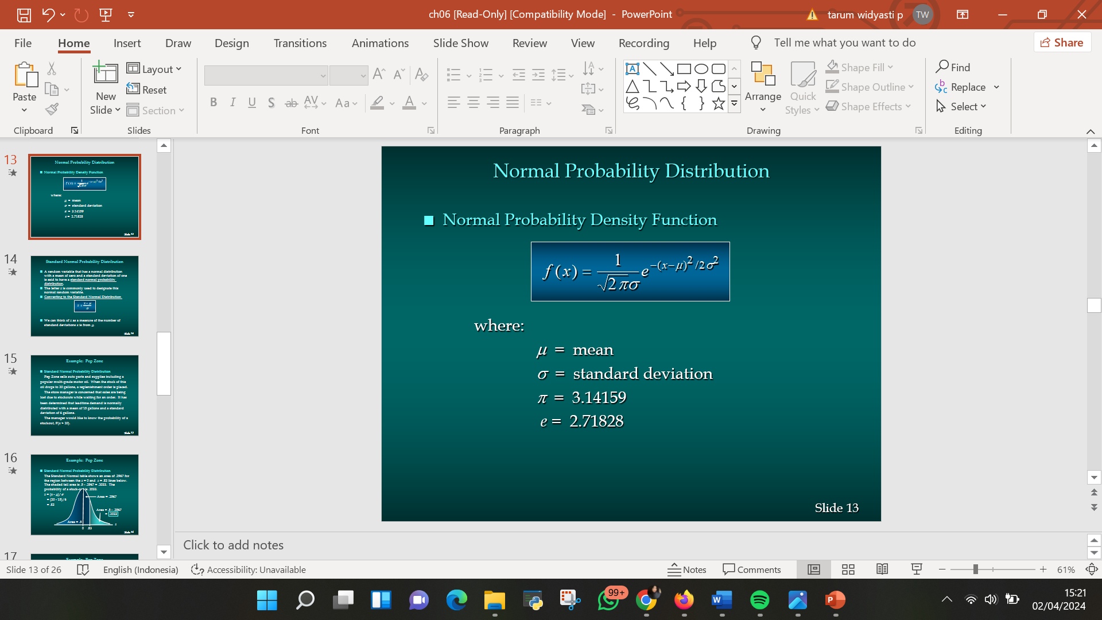

**Eksponensial**

Eksponensial adalah salah satu distribusi probabilitas yang digunakan untuk menggambarkan waktu yang dibutuhkan untuk terjadi suatu peristiwa tertentu. Misalnya, berapa lama kita harus menunggu sebelum lampu lalu lintas berubah, atau berapa lama sebuah mesin akan rusak. Distribusi eksponensial sering digunakan dalam analisis waktu tunggu dan proses peristiwa yang tidak terduga.

Dalam distribusi eksponensial, kita biasanya tertarik pada dua hal: waktu rata-rata antara peristiwa (biasanya disebut sebagai parameter λ, atau laju kejadian), dan probabilitas bahwa suatu peristiwa terjadi dalam interval waktu tertentu.

Rumus eksponensial:

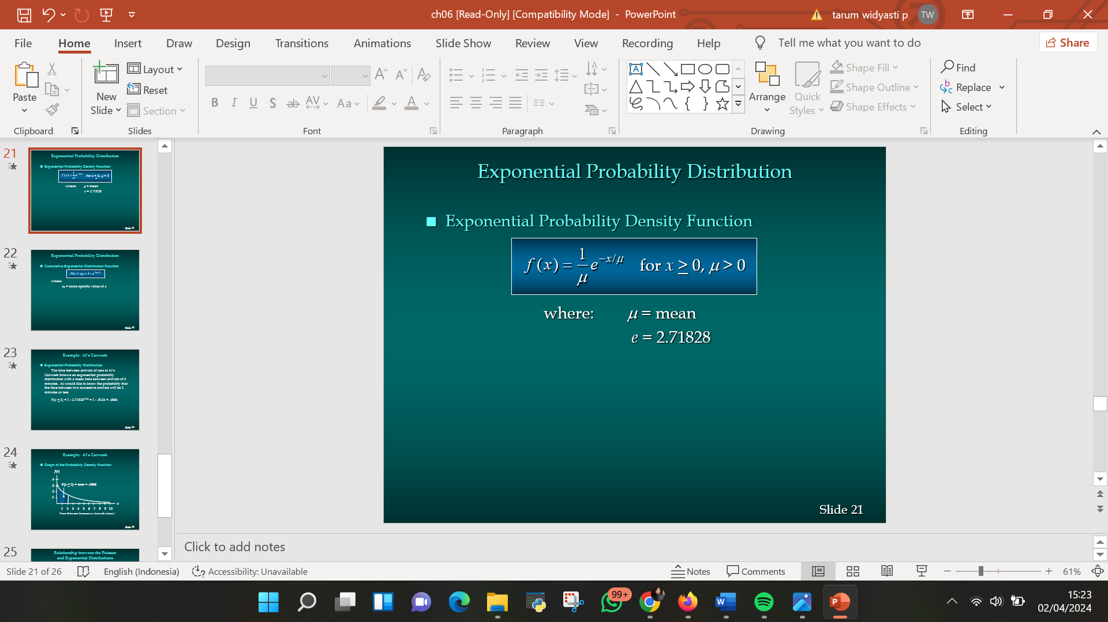

Rumus eksponensial kumulatif:

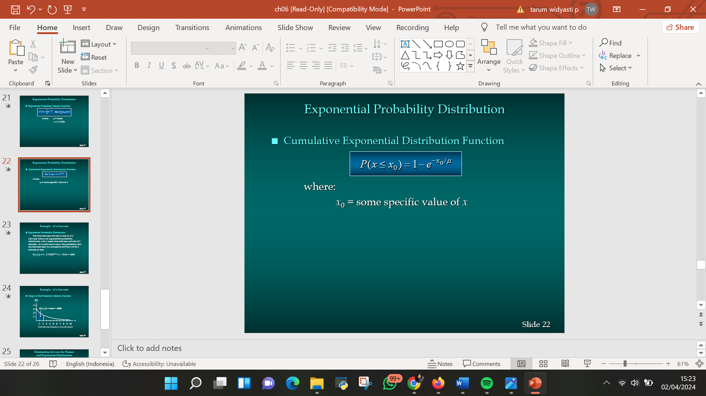

**Implementasi dalam Python**

Anda dapat menggunakan berbagai paket perangkat lunak dalam Python, seperti **scipy.stats**, untuk menghitung probabilitas dari distribusi binomial dan Poisson.

1. **Alat dan Bahan**

Hardware : Laptop/PC Software : Jupyter Notebook

# Elemen Kompetensi

* 1. Latihan pertama – Distribusi Binomial
     1. Buka note baru pada Jupyter Notebook
     2. Implementasi manual rumus distribusi binomial

**Latihan**

1. Tinggi badan pemain dalam suatu pertandingan bola basket mengikuti distribusi normal dengan rata-rata tinggi adalah 184 cm. Jika standar deviasi 5 cm.
2. Tentukan berapa persen kemungkinan tinggi kurang dari 189 cm

R

> pnorm(189,184,5)

Output:

|  |
| --- |
| > pnorm(189,184,5)  [1] 0.8413447 |

Python

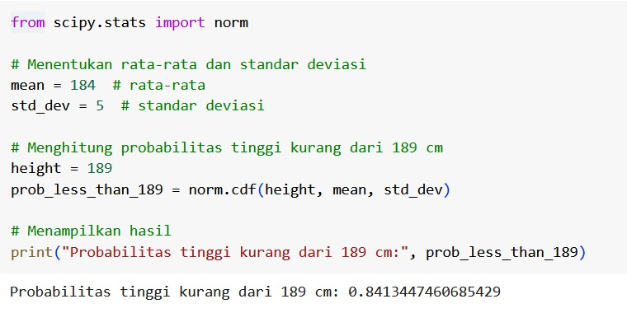

Output:

|  |
| --- |
|  |

1. Tentukan berapa persen kemungkinan antara 174 cm dan 199 cm

R

> pnorm(199,184,5)-pnorm(174,184,5)

Output:

|  |
| --- |
| > pnorm(199,184,5)-pnorm(174,184,5)  [1] 0.9759 |

Python:

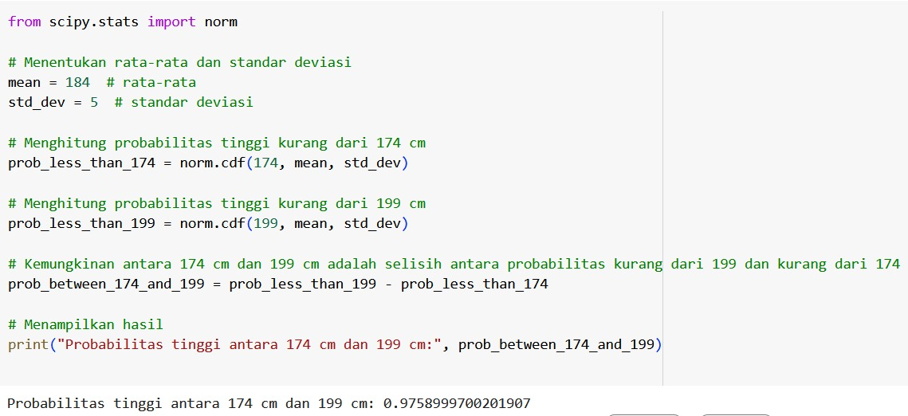

Output:

|  |
| --- |
|  |

1. Seorang petani menjual apel ke PT. XYZ. Tim dari bagian pengendalian mutu di PT. XYZ menyatakan bahwa berat apel mengikuti distribusi normal dengan rata-rata 173 gram dan standar deviasi 34 gram. Apel dengan berat kurang dari 120 gram adalah apel yang berkualitas “not good”

Tentukan peluang apel yang berkualitas “not good”

R

> pnorm(120, 173, 34)

Output:

|  |
| --- |
| > pnorm(120, 173, 34)  [1] 0.05951908 |

Python

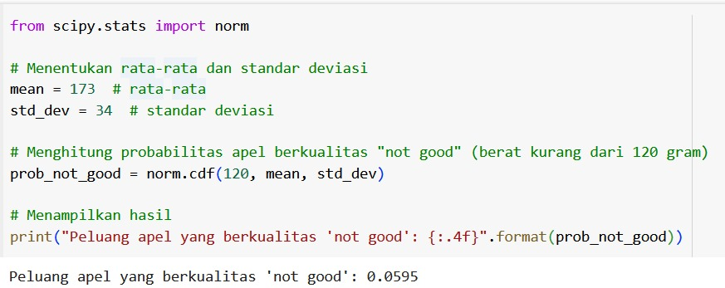

Output:

|  |
| --- |
|  |

1. Laju kedatangan pelanggan di sebuah apotik berdistribusi Poisson dengan laju rata-rata tiap 10 menit per pelanggan. Waktu pelayanan berdistribusi eksponensial dengan rerata 8 menit tiap layanan.

Tentukanlah rata-rata jumlah pelanggan yang berada dalam sistem (L) dan rata-rata waktu setiap pelanggan berada dalam sistem (W).

Python

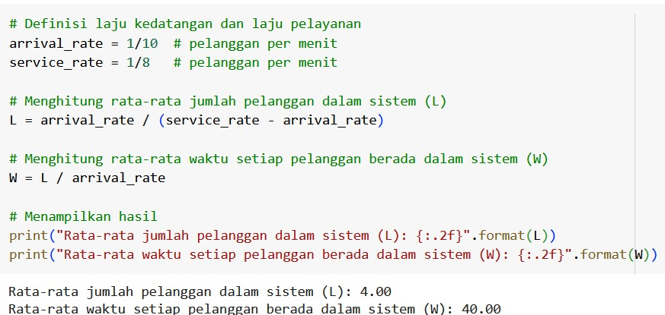

Output:

|  |
| --- |
|  |

1. Andaikan rerata waktu pelayanan di sebuah kasir supermarket adalah 7 menit dan data diketahui berdistribusi eksponensial.

Hitunglah peluang seseorang dilayani antara 3 sampai 5 menit

R

> pexp(5,1/7)-pexp(3,1/7)

Output:

|  |
| --- |
| > pexp(5,1/7)-pexp(3,1/7)  [1] 0.1618974 |

Python

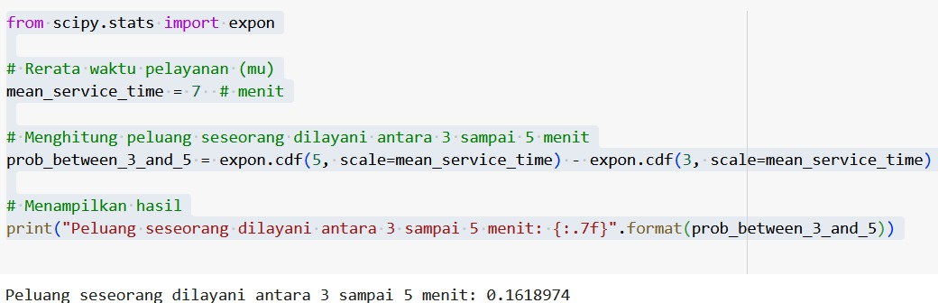

Output:

|  |
| --- |
|  |

1. Banyaknya pelanggan yang datang per menit pada suatu fasilitas pelayanan penukaran uang untuk lebaran diasumsikan mengikuti distribusi Poisson dengan mean (λ) 5 pelanggan per menit.

Hitunglah peluang bahwa lebih dari 6 pelanggan akan tiba dalam periode 2 menit

berikutnya

R

> 1-ppois(6,10)

Output:

|  |
| --- |
| > 1-ppois(6,10)  [1] 0.8698586 |

Python

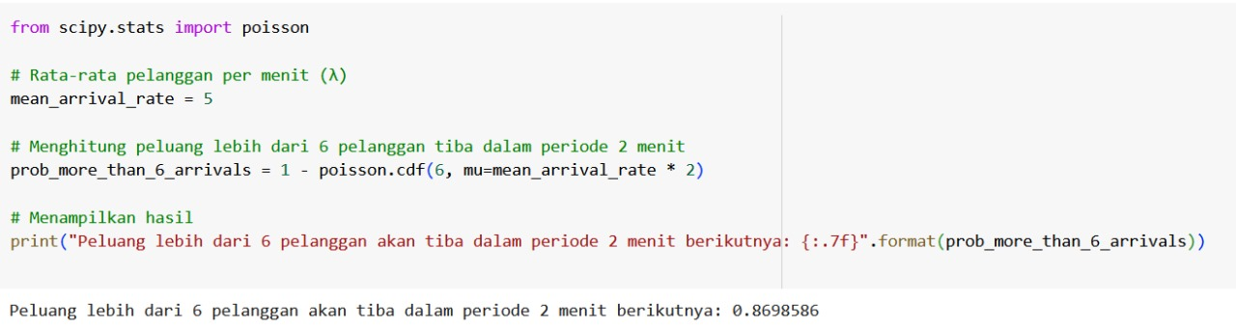

Output:

|  |
| --- |
|  |

**TUGAS**

1. Tinggi badan pemain dalam suatu pertandingan bola basket mengikuti distribusi normal dengan rata-rata tinggi adalah 184 cm. Jika standar deviasi 5 cm. Tentukan nilai k sedemikian hingga 16,85% pemain basket lebih tinggi dari k cm

R

> 1-0.1685

> qnorm(0.8315,184,5)

> pnorm(188.8,184,5)

Output:

|  |
| --- |
| > 1-0.1685  [1] 0.8315  > qnorm(0.8315,184,5)  [1] 188.8005  > pnorm(188.8,184,5)  [1] 0.8314724 |

Python

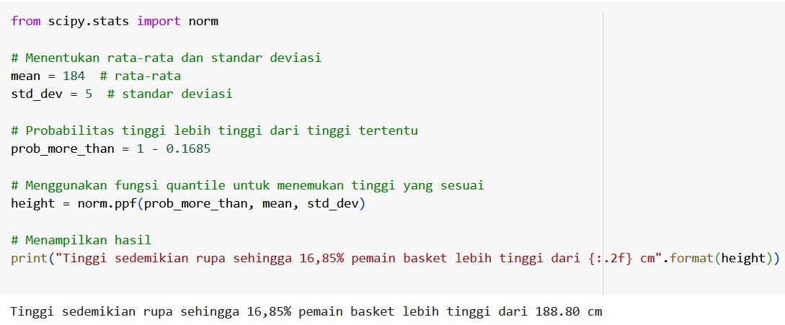

Output:

|  |
| --- |
|  |

1. Seorang petani menjual apel ke PT. XYZ. Tim dari bagian pengendalian mutu di PT. XYZ menyatakan bahwa berat apel mengikuti distribusi normal dengan rata-rata 173 gram dan standar deviasi 34 gram. Apel dengan berat kurang dari 120 gram adalah apel yang berkualitas “not good”. Pada sebuah keranjang terdapat 8 apel dari PT. XYZ, tentukan kurang dari sama dengan 2 apel berkualitas “not good”

R

pbinom(2,8,0.06)

Output:

|  |
| --- |
| > pbinom(2,8,0.06)  [1] 0.9903771 |

Python

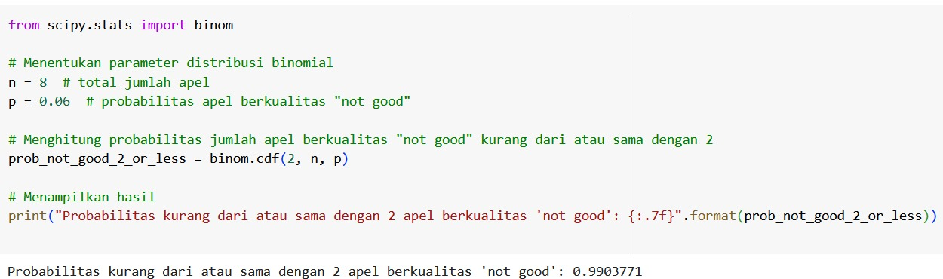

Output:

|  |
| --- |
|  |

1. Laju kedatangan pelanggan di sebuah apotik berdistribusi Poisson dengan laju rata-rata tiap 10 menit per pelanggan. Waktu pelayanan berdistribusi eksponensial dengan rerata 8 menit tiap layanan. Jika kemudian laju kedatangan pelanggan menurun menjadi 16 menit per pelanggan, berapakah nilai L dan W nya.

Python

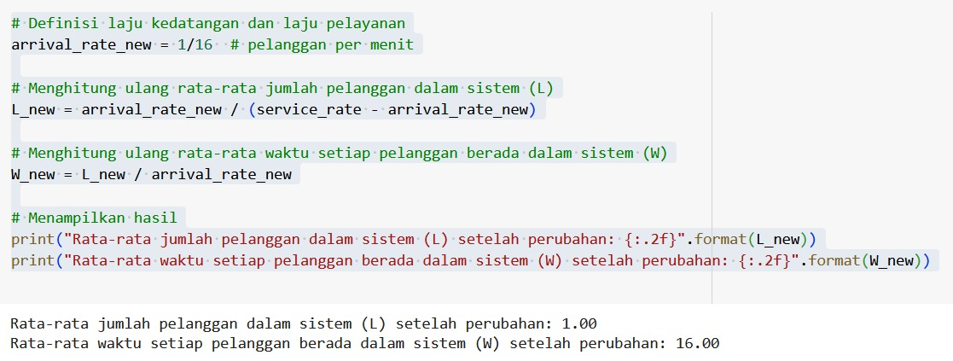

Output:

|  |
| --- |
|  |

1. Andaikan rerata waktu pelayanan di sebuah kasir supermarket adalah 7 menit dan data diketahui berdistribusi eksponensial. Hitung pula peluang seseorang mendapatkan pelayanan lebih dari 8 menit

R

> 1-pexp(8,1/7)

Output:

|  |
| --- |
| > 1-pexp(8,1/7)  [1] 0.3189066 |

Python

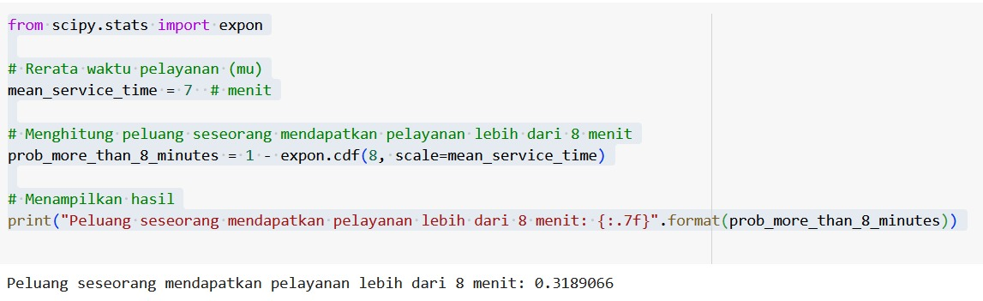

Output:

|  |
| --- |
|  |

1. Banyaknya pelanggan yang datang per menit pada suatu fasilitas pelayanan penukaran uang untuk lebaran diasumsikan mengikuti distribusi Poisson dengan mean (λ) 5 pelanggan per menit. Berapa rata-rata jumlah kedatangan selama periode 1 jam?
2. Hitunglah peluang bahwa dalam 1 menit berikutnya terdapat tepat 4 pelanggan yang akan datang?

R

> dpois(4,5)

Output:

|  |
| --- |
| > dpois(4,5)  [1] 0.1754674 |

Python

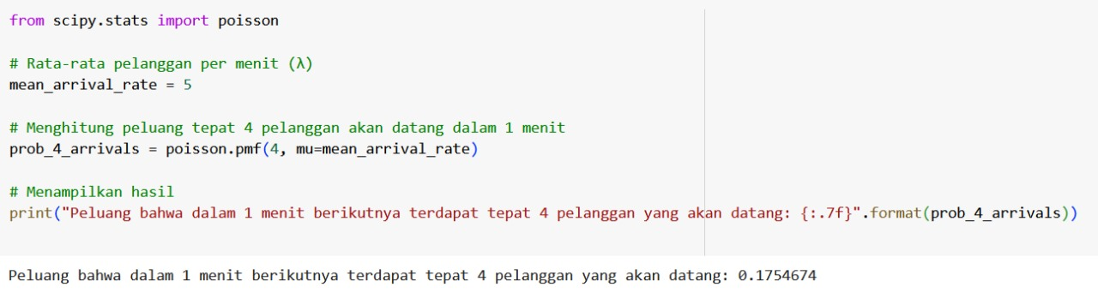

Output:

|  |
| --- |
|  |

1. Berapa rata-rata jumlah kedatangan selama periode 1 jam?

Python

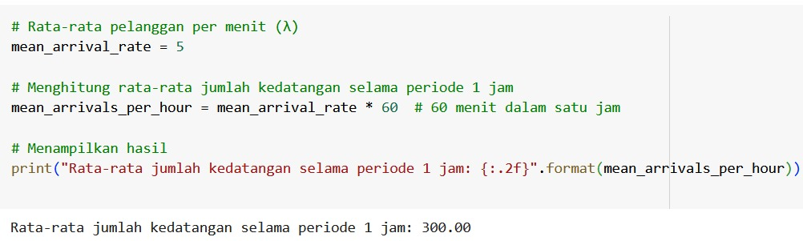

Output:

|  |
| --- |
|  |

# File Praktikum

Github Repository:

# Kesimpulan

* 1. Dalam pengerjaan praktikum Statistika, …
  2. Kita juga dapat mengetahui…

# Cek List ()

|  |  |  |  |
| --- | --- | --- | --- |
| **No** | **Elemen Kompetensi** | **Penyelesaian** | |
| **Selesai** | **Tidak Selesai** |
| **1.** | Latihan | **…** |  |
| **2.** | Tugas | **…** |  |

1. **Formulir Umpan Balik**

|  |  |  |  |
| --- | --- | --- | --- |
| **No** | **Elemen Kompetensi** | **Waktu Pengerjaan** | **Kriteria** |
| **1.** | Latihan | … Menit | … |
| **2.** | Tugas | … Menit | … |

Keterangan:

1. Menarik
2. Baik
3. Cukup
4. Kurang